Preinstall MIDlet Customization
- Add/Remove preinstall midlet

- 準備好欲加入的Midlet
  - 例如aaa.jad and aaa.jar
  - 將他們放入\proj\sc\application\3rd\java\Oakmont\src\data\config\midlet

- 建立新Midlet 的專屬Config (option)
  - 在\proj\sc\application\3rd\java\Oakmont\src\data\config\midlet
  - 建立aaa.cfg如下
MIDletSuite-Name: AAA Midlet <---填入在JAVA AMS選單中預顯示的Midlet名稱
NOTE : 如果不建立這支檔案, 可以在第三步不指定Config file名稱

- 將新Midlet加入Preinstall list config - PapayaPik
  - 請先確認product MAK裡所開啟的JAVA Oakmont Solution : proj\mak
- JAVA_SOLUTION = __JAVA_OAKMONT__ (For JTWI solution)
- JAVA_SOLUTION = __JAVA_OAKMONT_JAP0__ (For JAP_0 solution)
- JAVA_SOLUTION = __JAVA_OAKMONT_JAP2__ (For JAP_2 solution)
  - 請根據不同的Oakmont Scope修改對應的config : \proj\sc\application\3rd\java\Oakmont\src\data\config
- JAVA_SOLUTION = __JAVA_OAKMONT__ : PapayaPik.cfg
- JAVA_SOLUTION = __JAVA_OAKMONT_JAP0__ : PapayaPik_JAP0.cfg
- JAVA_SOLUTION = __JAVA_OAKMONT_JAP2__ : PapayaPik_JAP2.cfg
  - 新增Midlet : 在原本的MidletSuite定義之後加入新Midlet定義
MIDletSuite-1: midlet/aaa.jad, midlet/aaa.jar
……
MIDletSuite-3: midlet/ccc.jad, midlet/ccc.jar, midlet/ccc.cfg
之後加入
MIDletSuite-4: midlet/ddd.jad, midlet/ddd.jar, midlet/ddd.cfg
  - 替換Midlet : 例如替換第一個Midlet Info
MIDletSuite-1: midlet/eee.jad, midlet/eee.jar, midlet/eee.cfg
NOTE: midlet/aaa.cfg 為optional選項, 如果沒有對此midlet做任何設定, 則可以不指定這個檔案,系統將會抓取Midlet真正的遊戲名稱作為選單中的名稱

- 若想要把preinstall data關閉
請在product MAK裡的JAVA_PREINSTALL_DATA_SUPPORT設為FALSE : proj\mak
JAVA_PREINSTALL_DATA_SUPPORT = FALSE
當這個option被開啟時, 將會直接generate PapayaPik_NoPreinstall.cfg沒有preinstall midlet的content。

- 產生data content
有以下兩種方式 :
[ 切換product or java solution後, 由tng自動產生data content ]
  - 請重新tng, 將會自動根據不同Oakmont Solution產生出不同的preinstall data
./tng/configure.pl
NOTE : 若JAVA_PREINSTALL_DATA_SUPPORT = FALSE, 則不會參考Oakmont Solution定義, 而是產生沒有Preinstall midlet的content。
  - 在tng的過程中, 將會產生generate data的log : oakmontdata_log.txt, 請到\proj\sc\application\3rd\java\Oakmont\src\data\config內開啟log, 確認是否有error log, 正常會將所有command跑完, 如下log:
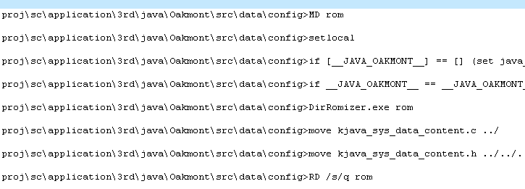
  - 請確認\proj\sc\application\3rd\java\Oakmont\src\data內之
kjava_sys_data_content.c 與 \proj\sc\application\3rd\java\Oakmont\inc內之kjava_sys_data_content.h 有被更新到。

[ 已經選定product or java solution後, 想要手動執行batch產生data content]
- 請開啟cmd, 將目錄切到\proj\sc\application\3rd\java\Oakmont\src\data\config 底下, 直接執行command : “gen_buildindata.bat Java_solution”, 例如: gen_buildindata.bat __JAVA_OAKMONT_JAP0__
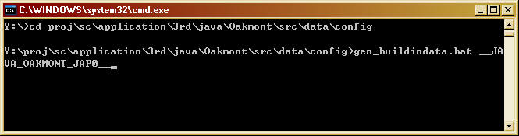
NOTE :此時若不想要產生任何preinstall midlet, 請帶入參數 : gen_buildindata.bat NO_PREINSTALL_DATA
- 執行後, batch檔將根據帶進來的Java solution參數決定讀取的config檔, 執行結果將直接顯示在cmd視窗上
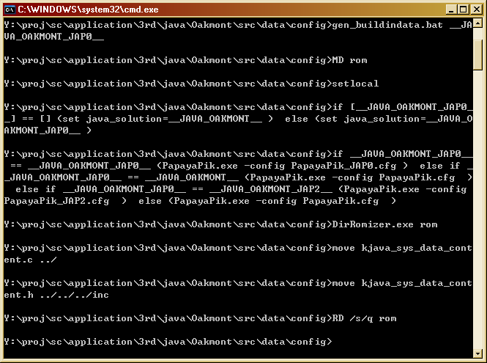
- 請確認\proj\sc\application\3rd\java\Oakmont\src\data內之kjava_sys_data_content.c 與 \proj\sc\application\3rd\java\Oakmont\inc內之kjava_sys_data_content.h 有被更新到。
NOTE : 如果直接點擊\proj\sc\application\3rd\java\Oakmont\src\data\config\gen_buildindata.bat 檔案, 並沒有帶入任何java solution 參數, 將會執行PapayaPik.cfg裡所設定資訊。

- Build Oakmont
make clean_lib TARGET=Oakmont to clean Oakmont lib
./release_pmake.sh Oakmont to build Oakmont.lib
make release_final to link the target code

Q & A
- 如果沒jad也可以preinstall嗎?
可以, 如範例: MIDletSuite-4: , midlet/JBenchmark.jar
2. 如果不想preinstall要怎麼做?
不填寫MIDletSuite即可。或者可以將JAVA_PREINSTALL_DATA_SUPPORT = FALSE, 平台會產生不包含preinstall midlet的版本。
- Preinstall midlet是否會佔code size
目前preinstall midlet是以轉成.h的方式包進Code中的, 因此加入越多preinstall midlet, 將會佔越大的code size。如果想要省code size, 可以將JAVA_PREINSTALL_DATA_SUPPORT = FALSE, 平台會產生不包含preinstall midlet的版本。

